AnnenMayKantereit - „Oft gefragt”

Hör das Lied zu und ergänze die Lücken! (Perfekt)

angezogen aufgewacht angelogen umgezogen abgeholt vermisst x2
großgezogen aufgehört gedacht gefragt x6 hingebracht ausgezogen
Du hast mich ………………, ……………… , ……………….
Und wir sind ………………, ich hab dich ………………!
Ich nehme keine Drogen
Und in der Schule war ich auch
Du hast dich oft …………………, was mich zerreißt
Ich wollte nicht, dass du es weißt
Du warst allein zu Haus', hast mich ……………………
Und dich ………………… , was du noch für mich bist
Und dich ………………… , was du noch für mich bist

Zu Hause bist immer noch du
Zu Hause bist immer nur du
Du hast mich …………………. und ………………….
Bist mitten in der Nacht wegen mir ………………
Ich hab in letzter Zeit zu oft daran …………………
Wir waren in Prag, Paris und Wien
In der Bretagne und Berlin, aber nicht in Kopenhagen
Du hast dich oft ………………., was mich zerreißt
Ich habe …………………, mich das zu fragen
Du warst allein zu Haus', hast mich ………………….
Und dich ……………….. was du noch für mich bist
Und dich ……………….. was du noch für mich bist
Zu Hause bist immer nur du
Zu Hause bist immer noch du
Ich hab keine Heimat, ich hab nur dich
Du bist zu Hause für immer und mich x6
Hab keine Heimat, ich hab nur dich
Du bist zu Hause für immer und mich

Beantworte die Fragen!

1. Wie findest du das Lied?

2. Worum geht es im Lied?

3. Welche Musik hörst du am liebsten?

4. Wie ist dein Lieblingslied?

5. Welchen Star hörst du überhaupt nicht gern?

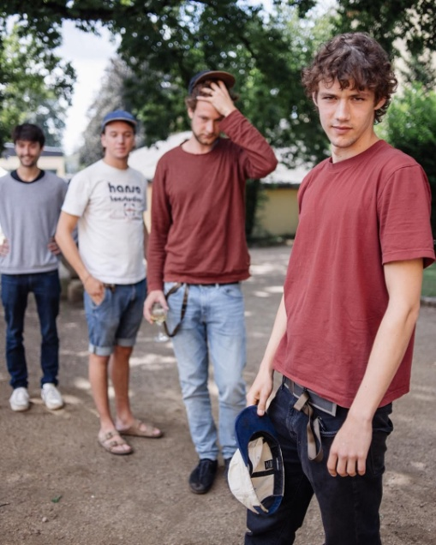

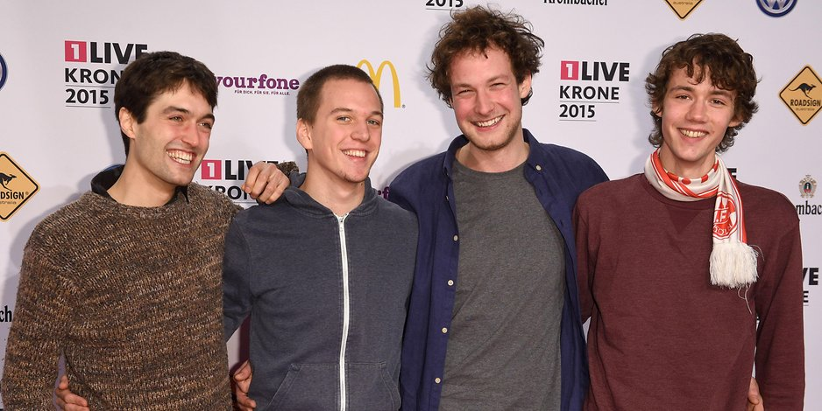
AnnenMayKantereit

Das Video: https://www.modewort.pl/2018/05/song-oft-gefragt_11.html
LÖSUNG
Du hast mich angezogen, ausgezogen, großgezogen  Und wir sind umgezogen, ich hab dich angelogen  Ich nehme keine Drogen  Und in der Schule war ich auch  Du hast dich oft gefragt, was mich zerreißt  Ich wollte nicht, dass du es weißt  Du warst allein zu Haus', hast mich vermisst  Und dich gefragt, was du noch für mich bist  Und dich gefragt, was du noch für mich bist  Zu Hause bist immer noch du  Zu Hause bist immer nur du  Du hast mich abgeholt und hingebracht  Bist mitten in der Nacht wegen mir aufgewacht  Ich hab in letzter Zeit zu oft daran gedacht  Wir waren in Prag, Paris und Wien  In der Bretagne und Berlin, aber nicht in Kopenhagen  Du hast dich oft gefragt, was mich zerreißt  Ich habe aufgehört, mich das zu fragen  Du warst allein zu Haus', hast mich vermisst  Und dich gefragt, was du noch für mich bist  Und dich gefragt, was du noch für mich bist  Zu Hause bist immer nur du  Zu Hause bist immer noch du  Ich hab keine Heimat, ich hab nur dich  Du bist zu Hause für immer und mich x6  Hab keine Heimat, ich hab nur dich  Du bist zu Hause für immer und mich | Ubierałeś mnie, rozbierałeś, wychowywałeś  I przeprowadziliśmy się, a ja Cię okłamałem  Nie biorę narkotyków  I byłem w szkole  Często zadawałeś sobie pytanie, co mnie rozdziera  Nie chciałem, żebyś to wiedział  Byłeś sam w domu, tęskniłeś za mną  I zadawałeś sobie pytanie, kim dla mnie jesteś  I zadawałeś sobie pytanie, kim dla mnie jesteś  W domu wciąż jesteś ty  W domu jesteś zawsze tylko ty  Odbierałeś mnie i odwoziłeś  Budziłeś się w środku nocy z mojego powodu  Ostatnio zbyt często o tym myślałem  Byliśmy w Pradze, Paryżu i Wiedniu  W Bretanii i Berlinie, ale nie w Kopenhadze  Często zadawałeś sobie pytanie, co mnie rozdziera  Ja przestałem zadawać sobie to pytanie  Byłeś sam w domu, tęskniłeś za mną  I zadawałeś sobie pytanie, kim dla mnie jesteś  I zadawałeś sobie pytanie, kim dla mnie jesteś  W domu jesteś zawsze tylko ty  W domu wciąż jesteś ty  Nie mam ojczyzny, mam tylko ciebie  Jesteś w domu na zawsze i dla mnie x6  Nie mam ojczyzny, mam tylko ciebie  Jesteś w domu na zawsze i dla mnie

